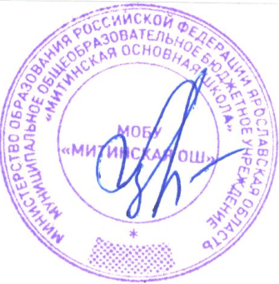

Утверждаю

Директор МОБУ «Митинская ОШ»

__________ О.А. Лукьянова

**Расписание проведения уроков и курсов внеурочной деятельности в кабинете центра Точка роста № 1**

**Химико – биологическая лаборатория**

**2024 – 2025 учебный год**

|  |  |  |  |  |  |
| --- | --- | --- | --- | --- | --- |
| **№ урока** | **Понедельник** | **Вторник** | **Среда** | **Четверг** | **Пятница** |
| **1** | *Кл час «Разговор о важном»*  *7 класс* |  |  | Биология  8, 9 класс | Биология  8, 9 класс |
| **2** | Биология  5 класс |  |  | Химия  8 класс | Биология  7 класс |
| **3** | Биология  6 класс |  |  | в/д «Россия – мои горизонты»,  8, 9 классы | Окружающий мир  4 класс |
| **4** | Химия  8 класс | Труд/ технология  6 класс |  | Окружающий мир  4 класс |  |
| **5** | Труд/ технология  5, 7 классы | Труд/ технология  6 класс |  | в/д «Россия – мои горизонты»,  7 класс | Технология  1, 3, 4 классы |
| **6** | География  6 класс | В/д  «Шахматы  2, 3, 4 классы |  | География  5 класс | в/д «Биология. Проектная деят-ть», 5, 7 классы |
| **7** | В/д  «Юный химик»  8 класс | в/д  «Биология. Проектная деят-ть», 6 класс | В/д  «Шахматы  1, 3, 4 классы | в/д «Россия – мои горизонты»,  6 класс |  |
| **8** | *Самостоятельная работа учащихся и учителей* | *Самостоятельная работа учащихся и учителей* | *Самостоятельная работа учащихся и учителей* | *Самостоятельная работа учащихся и учителей* | *Самостоятельная работа учащихся и учителей* |



**Расписание проведения уроков и курсов внеурочной деятельности в кабинете центра Точка роста № 2**

**Физико – технологическая лаборатория**

**2024 -2025 учебный год**

|  |  |  |  |  |  |
| --- | --- | --- | --- | --- | --- |
| **№ урока** | **Понедельник** | **Вторник** | **Среда** | **Четверг** | **Пятница** |
| **1** | *Кл час «Разговор о важном»*  *6 класс* | Математика  5 класс | Математика  5 класс | Геометрия  7 класс | Геометрия  7 класс |
| **2** | Математика  6 класс | Математика  4 класс | Математика  6 класс | Математика  6 класс | Математика  6 класс |
| **3** | Вероятность и статистика  7, 8 классы | Алгебра  7 класс | Математика  4 класс | Математика  5 класс | Математика  5 класс |
| **4** | Математика  4 класс | Математика  6 класс | Алгебра  8 класс | Алгебра  7 класс | Алгебра  8 класс |
| **5** | Алгебра  8 класс | Геометрия  8 класс | Физика  8 класс | Геометрия  8 класс | Математика  4 класс |
| **6** | Математика  5 класс | Физика  8 класс | Информатика  8, 9 классы |  | Физика  8 класс |
| **7** |  |  | Информатика  7 класс | Физика  7 класс | Алгебра  7 класс |
| **8** | Допобразование  Робототехника  2 - 8 классы | *Самостоятельная работа учащихся и учителей* | Допобразование  «Волшебный сундучок»  2 - 8 классы | *Самостоятельная работа учащихся и учителей* | *Самостоятельная работа учащихся и учителей* |